6º Aniversario de los Objetivos de Desarrollo Sostenible

El 36% de las empresas en España afirma no estar familiarizada con los ODS y un 72% reconoce no haberlos implementado con vistas al 2030

- Solo un 13% de las compañías afirma estar al día con los 17 Objetivos de Desarrollo Sostenible diseñados por la ONU
- Por tamaño de empresa, aquellas con menos de 50 empleados son las que menos han oído hablar de este término (29%)

Madrid, 23 de septiembre de 2021 – El pasado 25 de septiembre de 2015, la 70ª Asamblea General de las Naciones Unidas se convirtió en el marco de adopción de los 17 Objetivos de Desarrollo Sostenible. Una iniciativa destinada a transformar el mundo con vistas a la denominada Agenda 2030. El reciente 'Sustainable Development Goals Report 2021' publicado precisamente por Naciones Unidas en relación al impacto de la COVID-19 en el avance de los ODS, indica sin embargo que se han perdido años de progreso a nivel mundial. En este sentido, la pandemia ha contribuido a agravar los índices de pobreza y desigualdad, la pérdida de empleo y el crecimiento de la economía irregular.

Por otra parte, tal y como apuntan los datos de un informe de InfoJobs sobre la implementación de los ODS en las empresas de España, existe un problema casi igual de grave en torno al conocimiento que estas compañías tienen de los mismos. Así, hasta el 36% de las empresas en España afirma no estar familiarizada con los ODS, y un 35% señala haber oído hablar de estos, pero no tener un conocimiento profundo de lo que implican. De hecho, solo un 13% de las compañías afirma estar al día con los 17 Objetivos de Desarrollo Sostenible diseñados por la ONU. Finalmente, un 16% dice haberse informado sobre ellos en algún momento o haber recibido información en profundidad.

En palabras de Mónica Pérez, directora de Comunicación y Estudios de InfoJobs: “Los resultados obtenidos a través de este informe urgen a poner en marcha nuevas vías para hacer llegar a las empresas la importancia de la adopción de los ODS como una parte trascendental de su negocio”. Pérez ha añadido: “El enorme impacto que ha tenido la pandemia debería impulsarnos a todos a trabajar con más empeño que nunca para acabar con todas esas desigualdades de las que adolece la sociedad. En concreto, desde InfoJobs estamos comprometidos con fomentar el desarrollo económico y el trabajo para todos, como forma de mejorar el nivel de vida de las personas e impulsar el progreso de la sociedad (ODS 8)”.

Por tamaño de empresa, aquellas con menos de 50 empleados son las que menos han oído hablar de este término (29%), porcentaje que en el caso de las entidades con más de 50 trabajadores asciende al 40%.

7 de cada 10 empresas no tienen formalizados unos ODS para los próximos años
Otro dato significativo que se desprende de este estudio es el hecho de que hasta el 72% de las empresas en España reconoce no tener formalizados unos Objetivos de Desarrollo Sostenible con vistas a la Agenda 2030 o los próximos años. En este aspecto, se observan también diferencias según el tamaño de la empresa.

Así, solo el 38% de las compañías de más de 50 empleados afirma haberlos establecido dentro de su actividad, frente al 22% de las empresas de menos de 50 trabajadores.

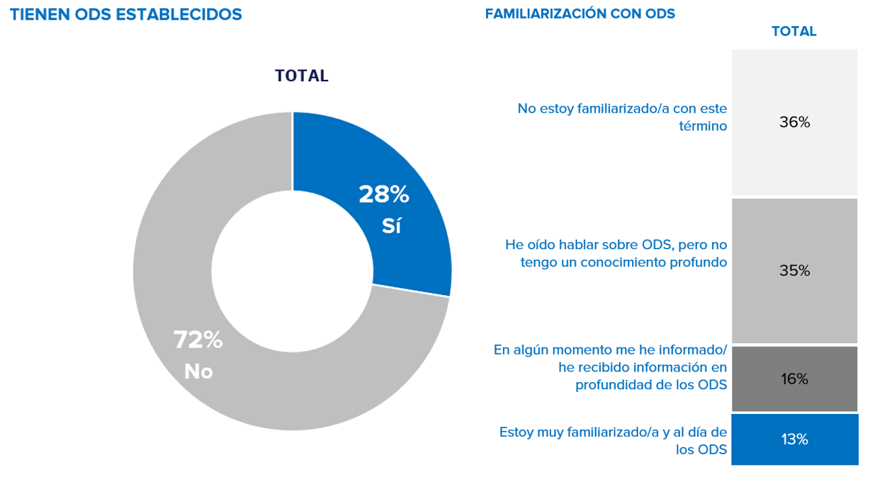

*Nota metodológica del informe:
Los datos de empresas han sido extraídos mediante la realización de encuestas online autoadministradas (CAWI) a través de la base de datos de InfoJobs con un cuestionario estructurado de una duración aproximada de 10 minutos. La muestra ha sido de 768 empresas y el margen de error es de +/- 3,5 % para un intervalo de confianza del 95 %.

Sobre InfoJobs
Plataforma líder en España para encontrar las mejores oportunidades profesionales y el mejor talento. En el último año, InfoJobs ha publicado más de 1,5 millones de posiciones vacantes. Cuenta cada mes con 40 millones de visitas (más del 80% proceden de dispositivos móviles) y cerca de 6 millones de usuarios activos. (Fuente datos: Adobe Analytics Feb 2021).

InfoJobs pertenece a Adevinta, compañía líder en marketplaces digitales y una de las principales empresas del sector tecnológico del país, con más de 18 millones de usuarios al mes en sus plataformas de los sectores inmobiliario (Fotocasa y habitaclia), empleo (InfoJobs), motor (coches.net y motos.net) y compraventa de artículos de segunda mano (Milanuncios).

Adevinta tiene presencia mundial en 16 países. En España cuenta con una plantilla de 1.100 empleados, comprometidos con fomentar un cambio positivo en el mundo a través de tecnología innovadora, otorgando una nueva oportunidad a quienes la están buscando y dando a las cosas una segunda vida. El conjunto de sus plataformas locales recibe un promedio de 3.000 millones de visitas cada mes. Más información en adevinta.es.

Contacto:
InfoJobs: Mónica Pérez Callejo Evercom: Pablo Gutiérrez / Lluïsa Clua
prensa@infojobs.net infojobs@evercom.es
T. 34 93 415 37 05 - 676 86 98 56

